**МИНОБРНАУКИ РОССИИ**

ФЕДЕРАЛЬНОЕ ГОСУДАРСТВЕННОЕ БЮДЖЕТНОЕ ОБРАЗОВАТЕЛЬНОЕ УЧРЕЖДЕНИЕ

ВЫСШЕГО ОБРАЗОВАНИЯ

**«БЕЛГОРОДСКИЙ ГОСУДАРСТВЕННЫЙ**

**ТЕХНОЛОГИЧЕСКИЙ УНИВЕРСИТЕТ им. В.Г.ШУХОВА»**

**(БГТУ им. В.Г. Шухова)**

Кафедра программного обеспечения вычислительной техники и автоматизированных систем

Лабораторная работа № 4

дисциплина: Вычислительная математика

тема: «Решение системы двух нелинейных уравнений с двумя неизвестными методом Ньютона»

|  |  |
| --- | --- |
|  | Выполнил: ст. группы ПВ-21  Браткова Ирина Олеговна |

Белгород 2017

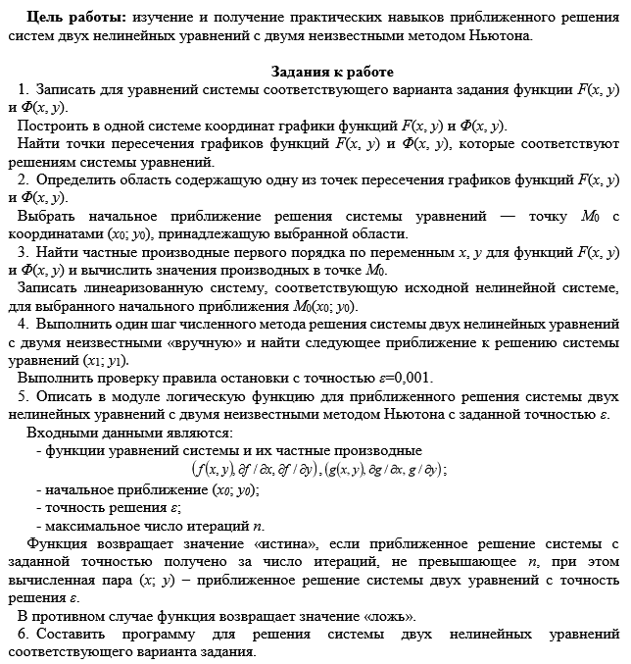

**Вариант 4**

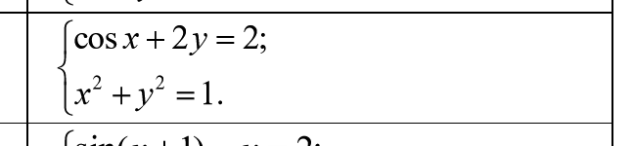

***Задание 1-4 (тетрадь, таблицы)***

***Задание 5***

**Заголовочный файл mod_4.h**

|  |  |
| --- | --- |
| #ifndef MOD_4_H_INCLUDED  #define MOD_4_H_INCLUDED  typedef float(*func_1)(float);  typedef float(*func_2)(float, float);  float f_xy (float x, float y);  float g_xy (float x, float y);  float df_dx (float x);  float df_dy (float y);  float dg_dx (float x);  float dg_dy (float y);  float det_2 (float a11, float a12, float a21, float a22);  int kram_resh (float a11, float a12, float a21, float a22, float b1, float b2, float* x1, float* x2);  int booll (func_2 f, func_1 df_dx, func_1 df_dy, func_2 g, func_1 dg_dx, func_1 dg_dy, float*x0, float*y0, float eppss, int n); | Функциональный тип с 1 аргументом  Функциональный тип с 2 аргументами  Функция F(x, y)  Функция Ф(x, y)  Функция dF/dx  Функция dF/dy  Функция dФ/dx  Функция dФ/dy  Определитель матрицы 2x2  Решение системы уравнений методом Крамера  Логи. функция для приближенного решения системы двух нелинейных уравнений с 2 неизвестными |

**Файл mod_4.c**

#include <stdio.h>#include <stdlib.h>#include <math.h>#include <locale.h>#include "mod_4.h"#define EPPS 0.0001

*float det_2 (float a11, float a12, float a21, float a22)*

{ return a11*a22-a12*a21;}

*int kram_resh (float a11, float a12, float a21, float a22, float b1, float b2, float* x1, float* x2)*

{

float maindet = det_2(a11, a12, a21, a22); //общий определитель

if (fabs(maindet)>EPPS)

{

float det1 = det_2(b1, a12, b2, a22); float det2 = det_2(a11, b1, a21, b2);

(*x1) = det1/maindet; (*x2) = det2/maindet; return 1;

}

else return 0;

}

*int booll (func_2 f, func_1 df_dx, func_1 df_dy, func_2 g, func_1 dg_dx, func_1 dg_dy, float*x0, float*y0, float eppss, int n)*

{

double x, y, h, l; int i=0; x=(*x0); y=(*y0);

while(fabs(f(x,y))+fabs(g(x,y))>eppss && i++<n)

{

int flag = kram_resh(df_dx(x), df_dy(y), dg_dx(x), dg_dy(y), f(x,y), g(x,y), &h, &l);

if(!flag) return 0;

else

{

x+=h; y+=l;

}

}

if (i<=n)

{

(*y0)=y; (*x0)=x; return 1;

}

else return 0;

}

**Главная функция:**

#include <stdio.h>#include <stdlib.h>#include <math.h>#include <locale.h>#include "mod_4.h"

float fxy (float x, float y) {return (cos(x)+2*y-2);}

float gxy (float x, float y) {return (pow(x, 2)+pow(y, 2)-1);}

float df__dx (float x) {return -sin(x);}

float df__dy (float y) {return 2;}

float dg__dx (float x) {return 2*x;}

float dg__dy (float y) {return 2*y;}

void main()

{

setlocale(LC_ALL, "Rus");

printf(">> М[0]: "); float x0, y0; scanf("%f %f", &x0, &y0);

printf(">> n: "); int n; scanf("%d", &n);

printf(">> eps: "); float epsil; scanf("%f", &epsil);

printf("\n");

int b = booll(fxy, df__dx, df__dy, gxy, dg__dx, dg__dy, &x0, &y0, epsil, n);

if (b)

printf("M[0](%f, %f) является точкой пересечения", x0, y0);

else

printf("M[0](%f, %f) не является точкой пересечения", x0, y0);

}

**Пример зависимости от точности для x0 = 0,772 и y0=0,642**

1.

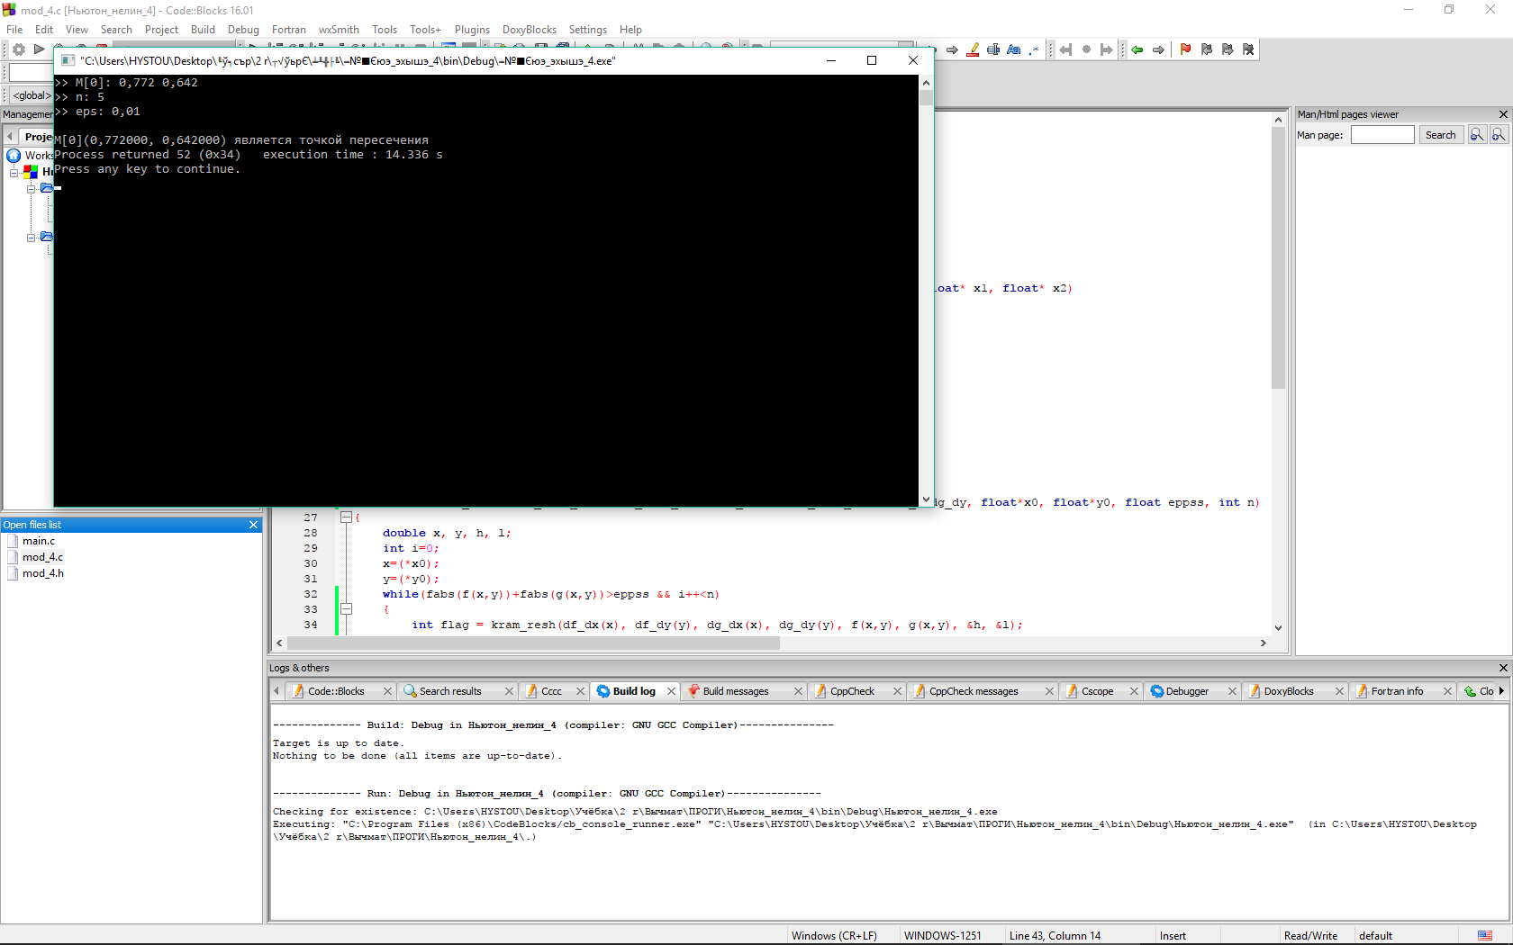

2.

